PLANNING D’ACTIVITES DE LA SEMAINE DU 27 AVRIL AU 03 MAI 2026
LUNDI  27 AVRIL 2026 | MARDI  28 AVRIL 2026 | MERCREDI  29 AVRIL 2026  Karen est absente | JEUDI  30 AVRIL 2026 | VENDREDI  1er MAI 2026  FERIE | SAMEDI 02  DIMANCHE 03 MAI 2026
10H30  Lecture du journal et pliage du linge     | 10H30  Lecture du journal et pliage du linge | 10H30  Lecture du journal et pliage du linge | 10H30  Lecture du journal et pliage du linge    12H00 REPAS A THEME  « CHEZ TI’PAUL » Repas Créole | 10H30  Pliage  du linge | A partir de  14 h45  Film ou musique  et/ou jeux de société    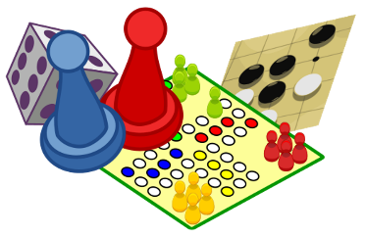  à la Roseraie
15 h 00  Activité  Jeux de mémoire    Activité individuelle  avec Matthéo   | 15 h 00  Activité Physique Adaptée avec Titouan    Activité individuelle  avec Matthéo | 15 h 00  Jeux de  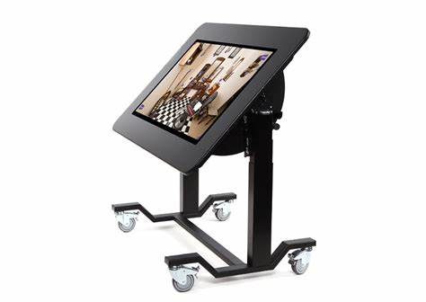  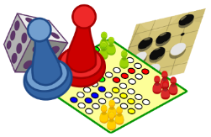  Société  et ActivTab | 15 h 00  Chantons ensemble   |   Joyeux  1er mai 2026

